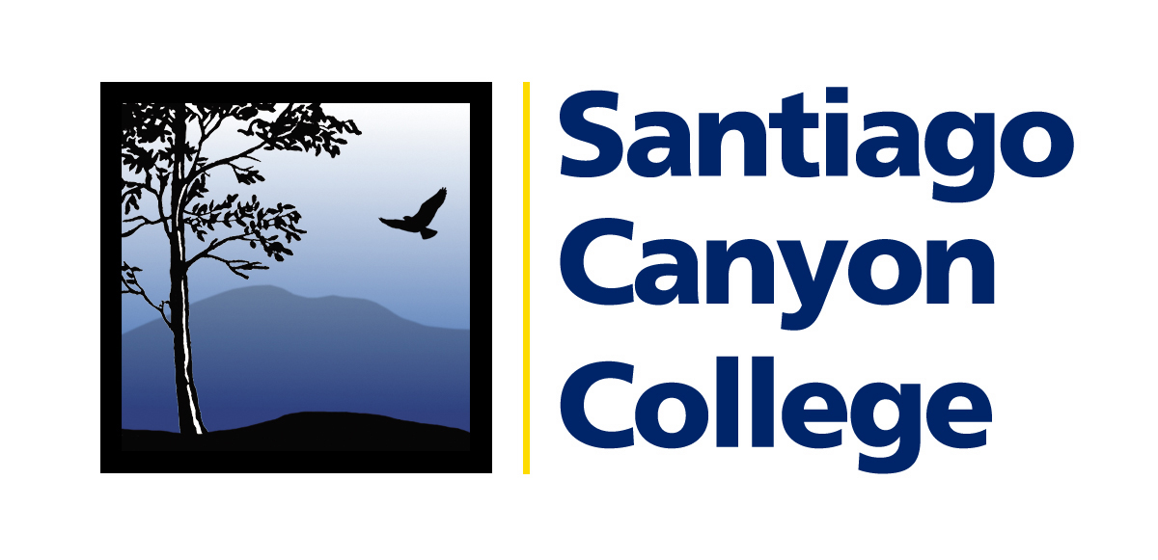

Calendario

Contacto: AnnMarie Librescu
(714) 628-4745 librescu_annmarie@sccollege.edu

Orange Education Center Patrocina Taller Gratuito de Ciudadanía

QUE: El sábado 29 de septiembre el Centro Orange Education Center (OEC) de Santiago Cayon College realizará un evento gratuito para ayudar a los residentes de la comunidad a completar la solicitud N-400 de ciudadanía. Los voluntarios han sido entrenados por la Asociación Nacional de Funcionarios Latinos Electos y Designados (NALEO) como parte de la campaña a Ya Es Hora…¡Ciudadanía!

El evento también contará con asistencia legal gratuita (en algunos casos) y con toma de fotografía. Los participantes deben traer su tarjeta de residencia legal (green card) tarjeta de seguro social, identificación del estado de California o licencia de conducir.

CUANDO: Sábado 29 de septiembre del 2007
8:00 a.m. a 12:00 p.m.
No se necesita cita previa ni reservación.

DONDE: Orange Education Center, 1465 N. Batavia Street, Orange 92867

PRECIO: ¡GRATIS!

CONTACTO: Tom Donahoe, coordinador de ciudadanía (714) 628-5928.

Acerca de Orange Education Center:
La facultad y personal de Orange Education Center ofrecen clases gratuitas y servicios 10,000 personas cada año. Las clases de no crédito incluyen clases de computación, salud y seguridad, Inglés como Segundo Idioma, educación básica para adultos, clases para padres, programas de ‘high school’ y de GED y mucho más.
Talleres Gratuitos de ciudadanía se realizan cada mes en:

Orange Education Center, 1465 N. Batavia, Orange 92867, (714) 628-5900
- Tercer sábado del mes 12:00-2:00 p.m., segundo y cuarto martes del mes, 4:00-6:00 p.m.

# # #

